|  |
| --- |
|  |

Nuria

Nuria Gutiérrez Liaño  
Rut Villegas Rosillo

Proyecto Nuria y Rut

Índice:

Ventajas 5

Inconvenientes 5

IDEA 6

Nombre y Logotipo 7

FormaJurídica 8

Bienes y recursos que necesita la empresa 10

Autónomos 16

Localización 23

Plano de la empresa 30

Responsabilidad social 34

Informática



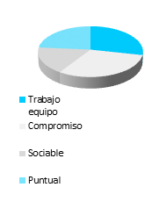

Idiomas

**Nombre:** Nuria Gutiérrez Liaño  
**E-mail:**[lianonuria@gmail.com](mailto:lianonuria@gmail.com)  
**Dirección:** Lasaga Larreta Nº2 Torrelavega (Cantabria)  
**Carnet B1 Y A2**  
**Coche propio y moto propia  
Disponibilidad inmediata**

**Telf.:** 662342621

Sobre mí



Informática

Nuria Gutiérrez Liaño

Certificado nivel de Inglés C1 – Academia Oxbidge   
Lengua materna Castellano

Contrato de 3 meses en “Informática Suances” (Junio-Septiembre) – 2016  
Contrato de 3 meses en “Ingenia S.L” sobre el mantenimiento de equipos y redes de la empresa (Junio-Septiembre) - 2015

Curso de Primeros Auxilios en el Hospital de Sierrallana (4 horas) – 2014  
Nivel Básico de Prevención de Riesgos Laborales, IES Miguel Herrero – 2014  
2º Posición en Cantabria Skills, concurso sobre aplicaciones ofimáticas (Word, Access, PowerPoint, Excel) – 2016

Instalación de Sistemas Operativos locales y en red  
Instalación, mantenimiento y reparación de ordenadores  
Instalación, mantenimiento y reparación de redes locales  
Manejo de aplicaciones web y ofimáticas (MS Office, Libre Office)  
Seguridad Informática

Técnico Sistemas Microinformáticos y Redes, IES Miguel Herrero (Torrelavega) - 2017  
Título de Educación Obligatoria Secundaria, Sagrados Corazones, Torrelavega (Cantabria) - 2013

Formación académica



**Futbol:**Jugadora Regional Preferente Femenino Cantabria en el Club Deportivo Tropezón (2015-2017)  
**Diseño**  
**Arquitectura  
Videojuegos**

Hobbies



Habilidades



Formación complementaria



Experiencia laboral





Informática



Habilidades



**Nombre:**Rut Villegas Rosillo  
**E-mail:**ruthvillegas@gmail.com  
**Dirección:** B\ El Pozón 115, Toranzo (Cantabria)  
**Carnet B1**   
**Coche propio   
Disponibilidad inmediata**

**Telf.:** 662342621

Sobre mí



Informática

Rut Villegas Rosillo

Camarera en Bar Martino (Soto Iruz) - Diciembre 2014 – Actualidad  
Auxiliar Administrativo en Maderas Toranzo S.L. (San Vicente de Toranzo) - Octubre 2011 – Febrero 2012  
Teleoperadora en Telemarketing Gold Line S.L. (Torrelavega) - Junio 2010 – Octubre 2011  
Auxiliar Administrativo en Comapa S.L. (San Vicente de Toranzo) –Diciembre 2009 – Junio 2010  
Practicas Auxiliar Administrativo en Comapa S.L. (San Vicente de Toranzo) - Octubre 2009 – Diciembre 2009  
LaborESO en Maderas José Sainz (San Vicente de Toranzo) - 2008

Experiencia laboral



Formación complementaria



Curso de Primeros Auxilios en el Hospital de Sierrallana (4 horas) – 2014  
Nivel Básico de Prevención de Riesgos Laborales, IES Miguel Herrero – 2014  
Título de manipulación de alimentos

Técnico Sistemas Microinformáticos y Redes, IES Miguel Herrero (Torrelavega) – 2017  
Gestión Administrativa, IES Santa Cruz (Castañeda) - 2009  
Título de Educación Obligatoria Secundaria, IES Santa Cruz, Castañeda (Cantabria) – 2008

Formación académica



Instalación de Sistemas Operativos locales y en red  
Instalación, mantenimiento y reparación de ordenadores  
Instalación, mantenimiento y reparación de redes locales  
Manejo de aplicaciones web y ofimáticas (MS Office, Libre Office)  
Seguridad Informática

Idiomas



**Inglés**  
Expresión oral: Bajo  
Compresión oral: Medio  
Expresión escrita: Bajo  
Comprensión escrita: Medio

Causa

**¿Qué puede hacer que, en un momento determinado nos lancemos a montar un negocio?**

La principal causa que encontramos de montar nuestra propia empresa es que nosotras somos nuestros propios jefes, tener ilusión por nuestro trabajo, trabajar en lo que nos gusta, tener un sueldo digno en estos tiempos que corren.

Es fundamental para un emprendedor ser una persona con mucha paciencia y tolerancia, con carácter suficiente para que prospere el negocio. No debería emprender un negocio alguien que no tenga la idea clara, o que tenga la idea clara pero no asuma riesgos.

Ser emprendedor requiere una inversión principal y asumir bastantes riesgos, pero también tiene sus lados positivos como llevarse gran parte de los beneficios.

# Ventajas

Ser nuestros propios jefes.  
Tener unos sueldos dignos y un futuro prometedor.  
Trabajar en lo que nos gusta  
Satisfacción personal  
Producir puestos de trabajo

# Inconvenientes

Responsabilidad propia.  
Inversión inicial  
Riesgos  
Dedicación completa

## IDEA

DeKom, nuestra empresa, consiste en diseño de hardware y software; nosotros nos encargamos del diseño de torres, ratones, teclados, etc… y por la parte de software nos encargamos de las páginas web, tanto de su mantenimiento como de su creación.

Uno de los valores principales de la empresa es evitar a toda costa la contaminación, por eso nosotros reutilizamos todos los productos posibles mediante un proceso de función y reconstrucción de los elementos dañados.

DeKom está especializado en hardware gaming, de diseño y para el usuario. Tenemos un amplio catálogo de productos para todo tipo de gustos; también contamos con un apartado de personalización, consiste en crear tu propia torre, ratón, teclado, etc... Con los componentes que desees; esto consigue que el usuario este mas satisfecho con su ordenador.

Contamos con página web y redes sociales para que puedas contactar con nosotros fácilmente y seguir todas nuestras novedades y noticias.

Nuestra empresa tendría un horario partido de mañana y tarde para atender a nuestros clientes, un ejemplo del horario podría ser de 10:00 a 14:00 - 17:00 a 20:00.

Tendríamos unos hábitos de trabajo comunes, cuando un cliente entra por la puerta de nuestra tienda, se le dan los buenos días, buenas tardes, es decir se le saludo amablemente, a continuación se le pregunta los motivos que le han llevado a acercarse a nuestra empresa o en cual de nuestros productos está interesado. Una vez expuesto lo que quiere el cliente, procedemos a ayudar y resolver el problema que tenga.   
Si en un determinado momento tenemos que encargar a alguna tienda o almacén algún producto que nosotros no tengamos en ese momento y su precio supera los 100€, el cliente nos tendrá que dejar una señal del 20%. También ofrecemos a nuestro cliente presupuesto sin compromiso.Los productos cuyo precio ascienda a más de 400€ procederemos a instalárselos gratis en nuestras tiendas y nos comprometemos a realizarle un seguimiento durante el primer año desde su instalación o compra.



DeKomInf.



DeKomInf.



www.dekominformatica.com



@DeKomInf



@DeKomInf

## Nombre y Logotipo



Hemos elegido el nombre porque nos gustaba, nos parecía corto y fácil de recordar para nuestros clientes.

El logo que hemos seleccionado para la empresa nos parece divertido, le hemos puesto colores vivos y que llaman la atención porque nuestra empresa es de diseño hardware y software.

## FormaJurídica

Vamos a crear una Sociedad Limitada (SL.)

Para crear la Sociedad Limitada nos hará falta un capital de 3.000€ para poder empezar ya que deben estar totalmente desembolsados en el momento de su constitución.El capital será divido en partes iguales entre Nuria y Rut es decir las dos socias tendrán que poner un capital de 1.500€ cada una para crear la sociedad.

En la empresa de momento solo trabajaremos dos personas, Nuria y Rut.  
En un futuro nos proponemos contratar a algún trabajador más.

Los trámites legales para constituir la empresa son los siguientes:

* Licencias

Tenemos que solicitar al ayuntamiento de Torrelavega una licencia de obra, porque en el local te tenemos vamos a realizar unas pequeñas obras que bien podrían ser unos tabiques para separar el taller de la tienda, también tendríamos que construir un servicio. Después de realizar todos las obras oportunas que nosotras necesitamos tenemos que solicitar una licencia de apertura, para poder abrir nuestra tienda lo antes posible.

* Seguridad Social

Lo primero de todo tenemos que darnos de altas nosotras, Nuria y Rut en el régimen especial de autónomos, tendremos que decidir la cantidad que queremos pagar, al poder elegir una base entre un máximo y un mínimo, al igual que también tendremos que elegir si cubriremos las causas comunes o las causa profesionales, así como el desempleo.

* Ministerio de Hacienda

Lo primero de todo será solicitar el CIF de la empresa en el ministerio.  
También tendremos que realizar la declaración censal, que consiste en registrar la nueva empresa y el inicio de la actividad. Este trámite lo tendremos que realizar antes del inicio de la actividad.

* Autoridad Laboral

Tendremos que comunicar a la autoridad laboral el día de la apertura de nuestro nuevo negocio, esta tendrá que hacerse dentro de los 30 días siguientes a la fecha que hayamos elegido para la apertura.  
La empresa también tendrá que disponer de un libro de vista y un calendario laboral, al igual que tendremos que comunicar que vamos a contratar un Servicio de Prevención de Riesgos Laborales.  
Procederemos a abrir una cuenta bancaria a nombre de la empresa, en el banco que más soluciones y ayudas nos den, al igual que daremos de alta la luz y el teléfono e internet.

Contrataremos una mutua profesional para poder tener cubiertas las contingencias derivadas de algún accidente o enfermedad profesional.

## Bienes y recursos que necesita la empresa

## Oficina:

|  |  |  |  |  |
| --- | --- | --- | --- | --- |
|  | Cantidad | Precio/ unidad | Precio /total | Link |
| Mesas | 2 | 108 € | 216€ | <https://despachoadespacho.com/mesa-de-oficina/> |
| Sillas oficina | 2 | 99 € | 198€ | [https://www.ofisillas.es/silla-de-ordenador](https://www.ofisillas.es/silla-de-ordenador-foley-base-de-aluminio-homologada-uso-4-horastranspirable-gris-y-negro.html) |
| Sillas Clientes | 4 | 39,90€ | 159,60€ | [https://www.ofisillas.es/silla](https://www.ofisillas.es/silla-de-confidente-moby-base-comoda-y-practica-precio-increible-color-azul-y-patas-negras.html?gclid=CjwKEAiAmo_CBRC9qbGQssjqi28SJABYTgZx8sNK6DgVMOIV0DWDkAABCgWmI01pDC5uj43Y_sAJwRoC1Urw_wcB) |
| Ordenadores | 2 | 799€ | 1598€ | <https://www.pccomponentes.com/hp-24-g008ns-i5-6200u-6gb-1tb-23-8---t-ctil> |
| Impresoras | 2 | 89€ | 178€ | [https://www.pccomponentes.com/brother](https://www.pccomponentes.com/brother-hl-l2340dw-impresora-l-ser-monocromo-d-plex-wifi) |
| Ticket: | 2 | 105€ | 210€ | [https://www.pccomponentes.com/ticket impresora](https://www.pccomponentes.com/approx-apppos80am3-impresora-t-rmica-80mm) |
| Estantería blanca Trasera | 1 | 199,90€ | 199,90 € | [http://www.maisonsdumonde/estanteria trasera](http://www.maisonsdumonde.com/ES/es/produits/fiche/estanteria-blanca-de-madera-efecto-envejecido-an-102-cm-blandine-137991.htm?esvt=5016-GOESE827444&esvq=&esvadt=999999-0-41878-1&esvcrea=148534277931&esvplace=&esvd=c&esvo=137991_ES&esvaid=50084&gclid=CjwKEAiAmo_CBRC9qbGQssjqi28SJABYTgZxmzV4wCgIlXTbf0EYB-CvYBDD4PWSQ6y-49B7IJ1FwRoCv4Lw_wcB) |
| Estantería Comercio | 4 | 106,24€ | 424,96 € | [https://yonhoo.es/estanterias-comercio/estanteria-comercio](https://yonhoo.es/estanterias-comercio/estanteria-comercio-fondo-reja.html?gclid=CjwKEAiAmo_CBRC9qbGQssjqi28SJABYTgZx5JqOyCB8daMgR4xvpgnHa9J52XSMO-1-SgCfh8XSMRoCqlrw_wcB) |
| Góndola Comercio | 4 | 143,51 € | 574,04€ | [https://yonhoo.es/estanterias-comercio/gondolal](https://yonhoo.es/estanterias-comercio/gondola-comercio-sencilla.html) |
| Total: | | | **3.758,50 €** | |

## Material de Oficina:

|  |  |
| --- | --- |
|  | PRECIO |
| Material de Oficina | 700 € |
| Total: | **700 €** |

## Herramientas de Taller:

|  |  |  |  |  |
| --- | --- | --- | --- | --- |
|  | Cantidad | Precio/ unidad | Precio /total | Link |
| Kit de destornilladores | 2 | 6,95 € | 13,90 € | [http://www.leroymerlin.es/fp/](http://www.leroymerlin.es/fp/550202_311z1pza1z1dexter/550202-31-pza-dexter-dexter-31-pza-dexter?pathFamilaFicha=550202&uniSelect=undefined&longitud=undefined&ancho=undefined) |
| Cortacables | 2 | 7,48 € | 14,96 € | <http://bibatools.com/alicates-electricidad/> |
| Multímetro | 2 | 56,63 € | 113,26 € | [http://www.cetronic.es/sqlcommerce/](http://www.cetronic.es/sqlcommerce/disenos/plantilla1/seccion/producto/DetalleProducto.jsp?idIdioma=&idTienda=93&codProducto=341008029&cPath=489&gclid=CjwKEAiA3qXBBRD4_b_V7ZLFsX4SJAB0AtEVIrB6Fo9UuzQGjkPOrzUvDwH3DjFKBikS8o73uqQZ8RoCOO3w_wcB) |
| Criptadora | 2 | 21,31 € | 42,62 € | [http://www.cablematic.es/ref/](http://www.cablematic.es/ref/RG33?gclid=CjwKEAiA3qXBBRD4_b_V7ZLFsX4SJAB0AtEVo83rT4txHEzfKJnMA6m5b4c-BGAdarVXOem21HSCxxoCfmPw_wcB) |
| Tijeras | 2 | 13,29 € | 26,58 € | [https://www.manomano.es/tijeras](https://www.manomano.es/tijeras-1242?model_id=606229&referer_id=537135&gclid=CjwKEAiA3qXBBRD4_b_V7ZLFsX4SJAB0AtEVJDQG5gB_j0sthNyy9L4ZPHJBWsU2mznV4uSLLIqtbBoCEQrw_wcB) |
| Guantes | 2 | 3,94 € | 7,88 € | [https://ferreteria.es/guantes](https://ferreteria.es/guante-nylon-y-nitrilo-sin-costuras-370l.html?gclid=CjwKEAiA3qXBBRD4_b_V7ZLFsX4SJAB0AtEVupfO1mtJIV2F3Qzn51iaQfNTrKknMgb2n41_zN0SohoC9DTw_wcB) |
| Pulsera Antiestática | 2 | 2,55 € | 5,10 € | [http://www.cablematic.es/pulsera](http://www.cablematic.es/ref/NU91?gclid=CjwKEAiA3qXBBRD4_b_V7ZLFsX4SJAB0AtEVjt5vLl0SdENZ3cfFTlVb3w2kYOS2ggNWhUEJWJesaRoCDe3w_wcB) |
| Kit tornillos | 5 | 2,95 € | 14,75 € | [https://www.pccomponentes.com/kittornillos](https://www.pccomponentes.com/kit-tornilleria-y-elementos-para-montaje-de-pc?gclid=CjwKEAiA3qXBBRD4_b_V7ZLFsX4SJAB0AtEVtqnedu3F3dLin49F8zgkceQmAjZBIepRtXA15ZL2EBoCg23w_wcB) |
| Kit soldador | 2 | 34,95 € | 69,90 € | https://www.pccomponentes.com/unotec-kit-de-soldadura-completo |
| Cable Estaño | 5 | 2,39 € | 11,95 € | http://www.ebay.es/itm/like/322299179813?lpid=115&chn=ps |
| Esponjas | 2 | 3,57 € | 7,14 € | [http://www.wellindal.es/bricolaje/silverlines/esponjas](http://www.wellindal.es/bricolaje/silverlines/esponjas-para-puntas-de-soldador-10-pzas?r=5024763026140&gclid=CjwKEAiA3qXBBRD4_b_V7ZLFsX4SJAB0AtEV-LD-yhrzS3P3FGunPm_0NtmMcffbCGRwexwdkO5COhoCjMLw_wcB) |
| Mesas de Trabajo | 4 | 71,25 € | 285€ | [http://www.ractem.es/mesas-de-trabajo](http://www.ractem.es/mesas-de-trabajo/25-mesa-de-trabajo-con-bandeja.html?gs=1&gclid=CjwKEAiA3qXBBRD4_b_V7ZLFsX4SJAB0AtEVVlBgcCQ1cJXdT6wbiAJ3MGA9PF6Vxe7QK9LGtuXbChoC6mvw_wcB) |
| Total: | | | **613,04 €** | |

## Existencias:

|  |  |  |  |  |
| --- | --- | --- | --- | --- |
|  | | Cantidad | Precio | Link |
| Ordenador Portatil: | |  |  |  |
| HP 255 G4 AMD E1-6015/4GB/500GB/15.6" | | 1 | 259€ | <https://www.pccomponentes.com/hp-255-g4-amd-e1-6015-4gb-500gb-15-6-> |
| Placa Base: | |  |  |  |
| Gigabyte GA-B150M-D3H | | 1 | 82,25€ | <https://www.pccomponentes.com/gigabyte-ga-b150m-d3h> |
| Procesador: | |  |  |  |
| Intel Core i3-6100 3.7GHz Box | | 1 | 111€ | <https://www.pccomponentes.com/intel-core-i3-6100-3-7ghz-box> |
| Intel Core i5-6500 3.2Ghz Box | | 1 | 196€ | <https://www.pccomponentes.com/intel-core-i5-6500-3-2ghz-box> |
| Intel Core i7-6700 3.4GHz Box | | 1 | 299€ | <https://www.pccomponentes.com/intel-core-i7-6700-3-4ghz-box> |
| AMD FX Series FX-4300 3.8Ghz 4X | | 1 | 65€ | <https://www.pccomponentes.com/amd-fx-series-fx-4300-3-8ghz-4x> |
| AMD FX Series FX-6300 3.5Ghz 6X | | 1 | 90€ | <https://www.pccomponentes.com/amd-fx-series-fx-6300-3-5ghz-6x> |
| AMD FX Series FX-8350 4.0Ghz 8X con Wraithcooler | | 1 | 179€ | <https://www.pccomponentes.com/amd-fx-series-fx-8350-4-0ghz-8x-con-wraith-coolerç> |
| Discos Duros: | |  |  |  |
| Seagate Barracuda 7200.14 1TB SATA3 | | 1 | 46,95€ | <https://www.pccomponentes.com/seagate-barracuda-7200-14-1tb-sata3> |
| Kingston SSDNow V300 120GB | | 1 | 53€ | <https://www.pccomponentes.com/kingston-ssdnow-v300-120gb> |
| SanDisk SSD Plus 240GB SATA III | | 1 | 67€ | <https://www.pccomponentes.com/sandisk-ssd-plus-240gb-sata-iii> |
| Tarjetas Graficas: | |  |  |  |
| XFX Radeon HD 5450 1GB GDDR3 | | 1 | 29,95€ | <https://www.pccomponentes.com/xfx-radeon-hd-5450-1gb-gddr3> |
| Sapphire R7 250 1GB 512SP GDDR5 | | 1 | 79,95€ | <https://www.pccomponentes.com/sapphire-r7-250-1gb-512sp-gddr5> |
| Memoria RAM: | |  |  |  |
| G.SkillValue DDR2 800 PC2-6400 1GB CL5 | | 1 | 17,95€ | <https://www.pccomponentes.com/g-skill-value-ddr2-800-pc2-6400-1gb-cl5> |
| Kingston ValueRAM DDR3 1333 PC3-10600 2GB CL9 | | 1 | 18,95€ | <https://www.pccomponentes.com/kingston-valueram-ddr3-1333-pc3-10600-2gb-cl9> |
| G.SkillAegis DDR3 1333 PC3-10666 4GB CL9 | | 1 | 24,95€ | <https://www.pccomponentes.com/g-skill-aegis-ddr3-1333-pc3-10666-4gb-cl9> |
| Kingston ValueRAM SO-DIMM DDR3 1333 PC3-10600 4GB CL9 | | 1 | 27€ | <https://www.pccomponentes.com/kingston-valueram-so-dimm-ddr3-1333-pc3-10600-4gb-cl9> |
| Kingston HyperXFury White DDR3 1866MHz 8GB CL10 | | 1 | 36,95€ | <https://www.pccomponentes.com/kingston-hyperx-fury-white-ddr3-1866mhz-8gb-cl10> |
| Grabadoras DVD/BluRay: |  | |  |  |
| LG GH24NSD1 Grabadora DVD 24x Negra | | 1 | 13,95€ | <https://www.pccomponentes.com/lg-gh24nsd1-grabadora-dvd-24x-negra> |
| Asus SDRW-08D2S-U Lite Grabadora DVD Slim Externa USB Negra | | 1 | 24,95€ | <https://www.pccomponentes.com/asus-sdrw-08d2s-u-lite-grabadora-dvd-slim-externa-usb-negra> |
| Multilectores: | |  |  |  |
| Tacens Anima ACR1 Lector de Tarjetas | | 1 | 6,75€ | <https://www.pccomponentes.com/tacens-anima-acr1-lector-de-tarjetas> |
| Tacens Anima ACR2 Lector de Tarjetas + USB 3.0 | | 1 | 10,75€ | <https://www.pccomponentes.com/tacens-anima-acr2-lector-de-tarjetas---usb-3-0> |
| Tarjetas Sonido: | |  |  |  |
| Ewent PCI SoundCard 7.1 Reacondicionado | | 1 | 12,95 | <https://www.pccomponentes.com/ewent-pci-sound-card-7-1-reacondicionado> |
| CreativeSoundBlaster Z 5.1 PCIe | | 1 | 79,95€ | <https://www.pccomponentes.com/creative-sound-blaster-z-5-1-pcie> |
| Torres y Cajas de PC: | |  |  |  |
| Tacens Anima AC016 USB 3.0 | | 1 | 19,25€ | <https://www.pccomponentes.com/tacens-anima-ac016-usb-3-0> |
| L-Link Ultra Slim Flex Negra 500W | | 1 | 27,95€ | <https://www.pccomponentes.com/l-link-ultra-slim-flex-negra-500w> |
| OwlotechOne USB 3.0 Blanca | | 1 | 44,95€ | <https://www.pccomponentes.com/owlotech-one-usb-3-0-blanca> |
| NOX Hummer ZX USB 3.0 | | 1 | 59,95€ | <https://www.pccomponentes.com/nox-hummer-zx-usb-3-0> |
| Ventiladores: | |  |  |  |
| NoxCoolFan 120mm LED Rojo | | 1 | 5,95€ | <https://www.pccomponentes.com/nox-coolfan-120mm-led-rojo> |
| Silverstone FF81 Rejilla de Ventilador 80mm | | 1 | 5,95€ | <https://www.pccomponentes.com/silverstone-ff81-rejilla-de-ventilador-80mm> |
| Tacens Aura II 80x80 | | 1 | 9,25€ | <https://www.pccomponentes.com/tacens-aura-ii-80x80> |
| ThermaltakeRiing 12 LED Blanco | | 1 | 13,95€ | <https://www.pccomponentes.com/thermaltake-riing-12-led-blanco> |
| Pasta Térmica: | |  |  |  |
| Cooler Master Mastergel Pasta Térmica | | 1 | 3,95€ | <https://www.pccomponentes.com/cooler-master-mastergel-pasta-t-rmica-blanco> |
| Fuentes de Alimentación: |  | | |  |
| L-Link Fuente de Alimentación ATX 500W | | 1 | 13,95€ | <https://www.pccomponentes.com/l-link-fuente-de-alimentaci-n-atx-500w> |
| L-Link ATX 750W 80 PLUS | | 1 | 39,95€ | <https://www.pccomponentes.com/l-link-atx-750w-80-plus> |
| TacensMarsGaming 800W 80 Plus | | 1 | 56€ | <https://www.pccomponentes.com/tacens-mars-gaming-800w-80-plus> |
| EnermaxTriathlor ECO 800W 80 Plus Bronze Modular | | 1 | 99,95€ | <https://www.pccomponentes.com/enermax-triathlor-eco-800w-80-plus-bronze-modular> |
| Impresora: | |  |  |  |
| Canon Pixma MG3650 Impresora USB Wifi Negra | | 1 | 49,95 | <https://www.pccomponentes.com/canon-pixma-mg3650-impresora-usb-wifi-negra> |
| Brother HL-L2340DW Impresora Láser Monocromo Dúplex WiFi | | 1 | 89€ | <https://www.pccomponentes.com/brother-hl-l2340dw-impresora-l-ser-monocromo-d-plex-wifi> |
| Total: | | | **2.237,15 €** | |

## Vehículo:

|  |  |  |  |
| --- | --- | --- | --- |
|  | Cantidad | Precio | Link |
| RENAULT KANGO 1. 9 DTI - KANGO | 1 | 2.150€ | <https://www.milanuncios.com/furgonetas-de-segunda-mano/renault-kango-1-9-dti-kango-216942079.htm> |
| Total: | | | **2.150 €** |

## Local:

|  |  |  |  |
| --- | --- | --- | --- |
|  | Cantidad | Precio | Link |
| Cartel luminoso | 1 | 424,17 € | <http://www.rotulowcost.es/es/rotulos-luminosos.html> |
| Papel con cinta | 2 | 4,74€ | <http://brochacoloronline.com/pintura-para-pared/317-papel-con-cinta-mco.html> |
| Rodillo 22cm | 2 | 19€ | <http://brochacoloronline.com/pintura-para-pared/311-rodillo-hilo-extra-poliamida-rodlan-22cm.html> |
| Brocha prensada | 4 | 14,8 € | <http://brochacoloronline.com/pintura-para-pared/312-brocha-prensada-s908.html> |
| Cubeta 16L | 2 | 8,46€ | <http://brochacoloronline.com/pintura-para-pared/313-cubeta-16l-asa-metalica.html> |
| Brocha | 4 | 9€ | <http://catalogo.aki.es/paletina-canaria/idp19824> |
| Pintura blanca mate | 1 | 24,90 € | <http://www.carrefour.es/pintura-plastica-interior-exterior-15l-blanca-mate-estandar/2036578456/p> |
| Pintura color Beige | 3 | 29,85 € | [http://www.leroymerlin.es/beige/](http://www.leroymerlin.es/fp/260101_dcora1z1beige/260101-dcora-beige-dcora-beige?pathFamilaFicha=260101) |
| Pintura color  Marrón | 3 | 29,85 € | [http://www.leroymerlin.es/pinturamarron](http://www.leroymerlin.es/fp/260101_dcora1z1marron/260101-dcora-marron-dcora-marron?pathFamilaFicha=260101&uniSelect=undefined&longitud=undefined&ancho=undefined) |
| Total: | | | **564,77 €** |

## Aseo:

|  |  |  |  |
| --- | --- | --- | --- |
|  | Cantidad | Precio | Link |
| Mueble de Lavabo | 1 | 229 € | <http://www.leroymerlin.es/fp/6005_amazonia/6005-amazonia-amazonia?idCatPadre=175111&pathFamilaFicha=6005> |
| Lavabo de Baño | 1 | 62€ |
| Grifo Lavabo | 1 | 49,95€ |
| Pack de WC con salida vertical Alhama | 1 | 39,95 € | <http://www.leroymerlin.es/fp/15471764/pack-de-wc-con-salida-vertical-alhama?idCatPadre=592894&pathFamilaFicha=600105> |
| Papel pintado para Baños | 2 | 35,9 € | <https://www.manomano.es/papel-pintado/papel-pintado-superlavable-con-relieve-aspecto-piedra-edem-1003-31-natural-tipo-mampuesto-beige-arena-marron-claro-1023696> |
| Toallero de Baño | 1 | 5,45 € | <http://www.leroymerlin.es/fp/15385566/toallero-de-bano-loft-satinado> |
| Secador de manos automático | 1 | 61,50€ | <http://www.leroymerlin.es/fp/15962534/secador-de-manos-automatico-sm002pl?idCatPadre=175111&pathFamilaFicha=6013> |
| Portarrollos escobillero YOUNG | 1 | 14,95€ | <http://catalogo.aki.es/portarrollos-escobillero-young/idp14751> |
| Toallas de mano | 4 | 2€ | <http://www.ikea.com/es/es/catalog/products/50215084/> |
| Jabón de manos | 1 | 0,78€ | <http://www.carrefour.es/supermercado/Producto.aspx?id=804031217> |
| Papel Higiénico | 1 | 5,15 € | <http://www.carrefour.es/supermercado/Producto.aspx?id=818300533> |
| TOTAL: | | | **506,63 €** |

## TOTAL:

|  |  |  |
| --- | --- | --- |
|  | PRECIO | |
| **Oficina** | **3.758,50 €** | |
| **Material de Oficina** | **700 €** | |
| **Herramientas Taller** | **613,04 €** | |
| **Existencias** | **2.237,15 €** | |
| **Vehículo** | **2.150 €** | |
| **Local** | **564,7 €** | |
| **Aseo** | **506,63** | |
| TOTAL: | | **10.530,09€** |

## Autónomos

Nosotras hemos calculado la parte que tenemos que pagar a la seguridad social.   
Lo hemos calculado gracias a una página que hemos encontrado en internet.

<http://www.egarsat.es/Utilidades/Calculadora-de-Cuotas-de-Autonomos-2016>

Hemos cogido una base de cotización de 893,10 € y hemos calculado el total de la base con cada una de las coberturas posibles que podemos elegir. Para luego poder elegir la que más nos convenga.

Tanto Nuria como yo hemos pensado que la mejor opción que tendríamos para pagar la seguridad social según las coberturas y las bonificaciones correspondientes seria la cuota por contingencia común + profesional + cese de la actividad.

Nos hemos decidido por esta, porque preferimos pagar un poco más pero tener cubierta las contingencias comunes por unas posibles bajas ya sea de accidente o baja por enfermedad y pagar también por cese de la actividad, para poder llegar a tener paro si por cualquier problema decidiéramos cerrar la empresa.

* Cuota por Contingencia Común + Profesional + Cese de la Actividad.

1. Los 6 primeros meses:

Tendríamos que pagar un total de 92,87€

1. Los siguientes 12 meses:

Reducción del 50% durante los 6 siguientes meses, pagaríamos un total del 173,71€.

Reducción del 30% durante los 3 siguientes meses, pagaríamos un total del 226,04€.

Bonificación del 30% durante los 3 siguientes meses, pagaríamos un total del 226,04€.

1. Los siguientes 12 meses:

Bonificación del 30% durante los 12 siguientes meses, pagaríamos un total del 226,04€.

1. Y después de todas las bonificaciones agotadas tendríamos que pagar la cantidad de 304,55€ todos los meses.

## Rut Villegas Rosillo

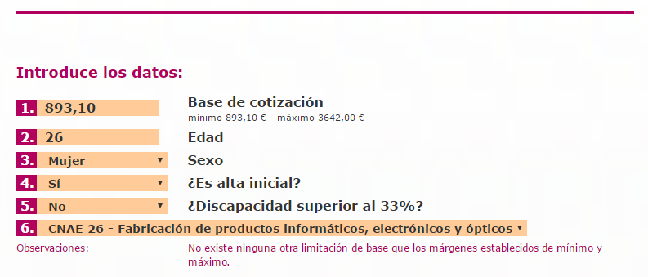

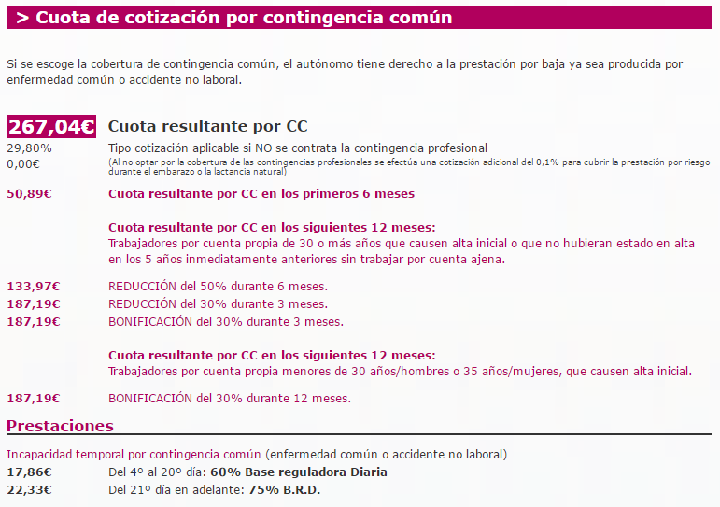

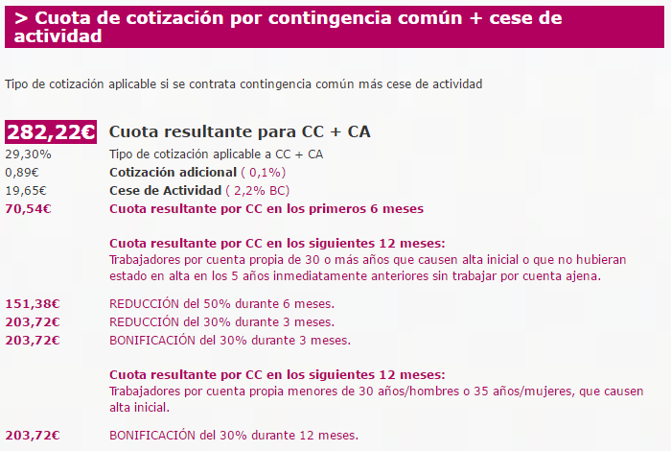

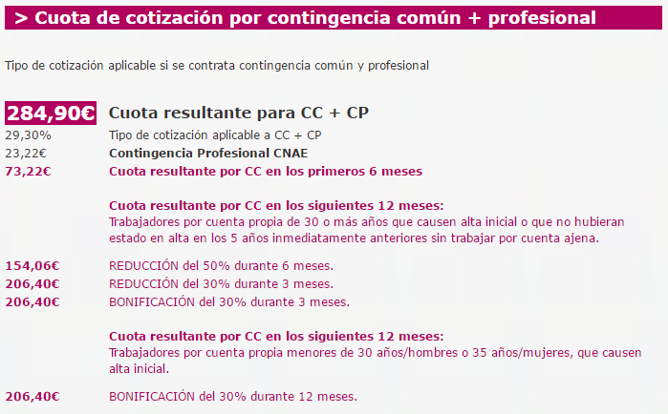

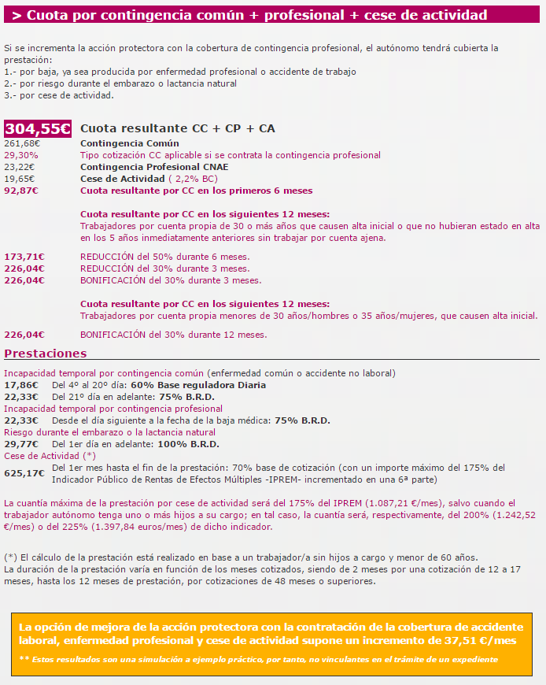

## Nuria Gutiérrez Liaño

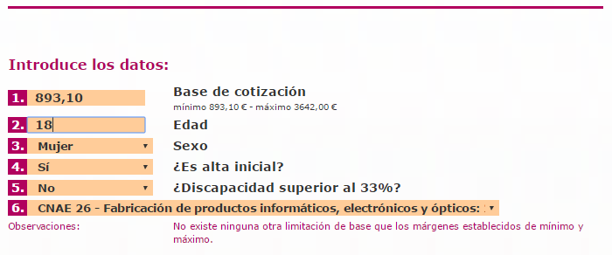

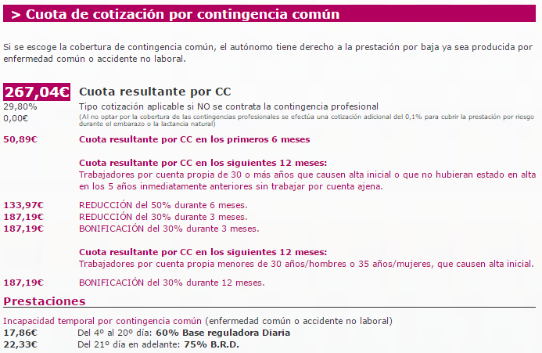

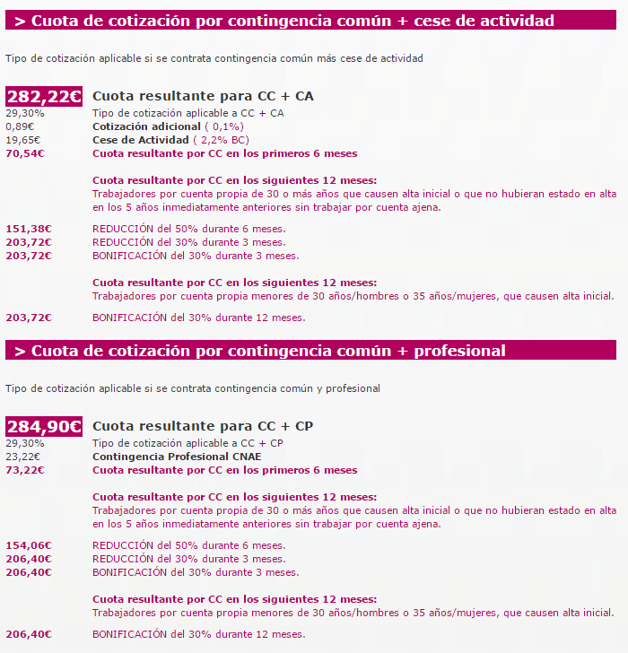



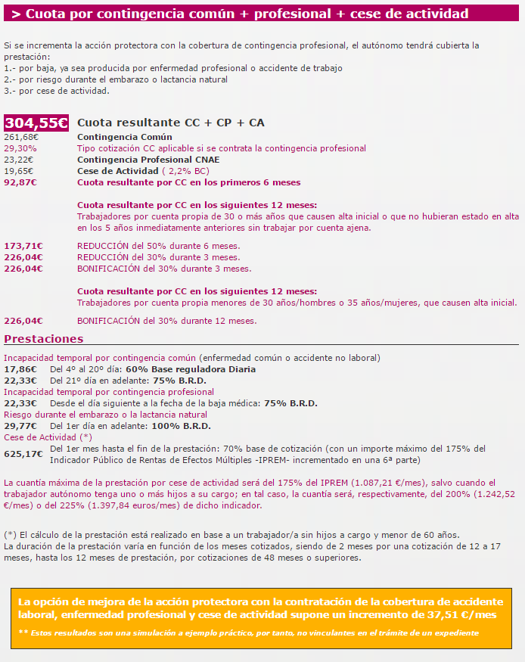

## Localización

<https://www.idealista.com/inmueble/30665233/>

**Localización:**  Calle Carrera, nº6 Bajo

39300, Torrelavega

Cantabria

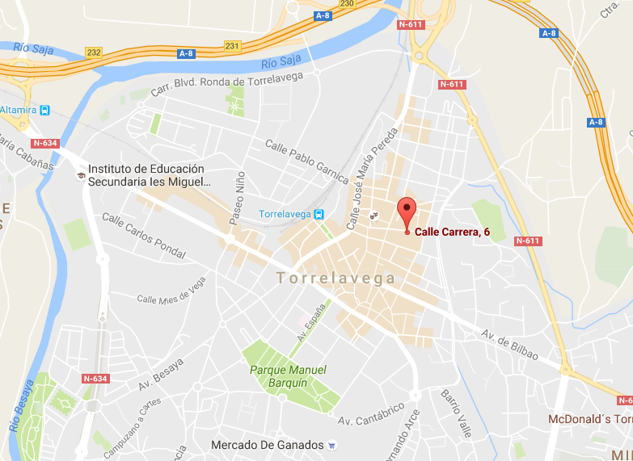

**Alquiler:**390€ al mes

**Metros 2:**41 m2

El local de momento le alquilaríamos, si más adelante nos sale la opción de comprarle podríamos llegar a pensarnos si adquirirle o no.

El local necesita una pequeña reforma, nosotras lo primero que haríamos seria pintar el local entero, el cual lo pintaríamos nosotras para poder ahorrarnos la mano de obra. También añadiríamos en la parte exterior un cartel luminoso con el nombre de nuestra empresa y el logo, y en el pondríamos también a lo que nos dedicamos.

El cartel luminoso de 2m por 60cm con unas características específicas nos saldría por un coste de 424,17€ivaencluido .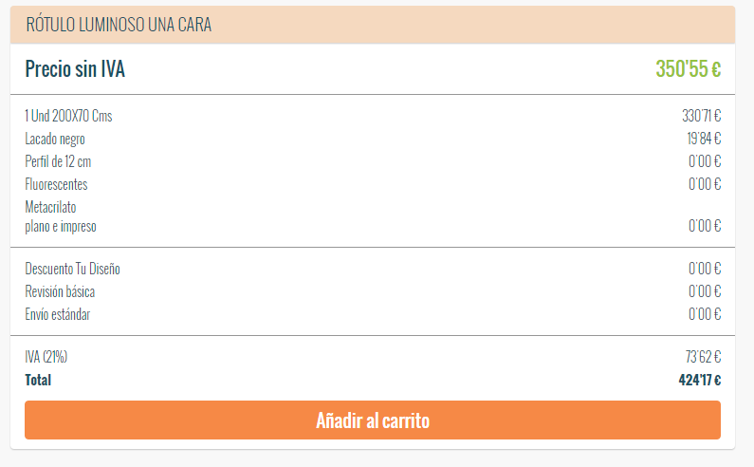

La pintura que usaríamos seria pintura de dos colores, porque cada planta iría pintada de un color, también compraríamos pintura blanca para los techos, y todo esto más los utensilios que tendríamos que comprar también para proceder a realizar el trabajo de mejora del local nos saldría por un total de 140,15€.

Añadiendo también el dinero que nos costaría el rotulo luminoso (424,17 €) más la reforma del baño completo (506,63€) nos saldría en total la reforma del local completo por 1.071,40 €.

## Fotos:

**Escaparate y entrada del local:**

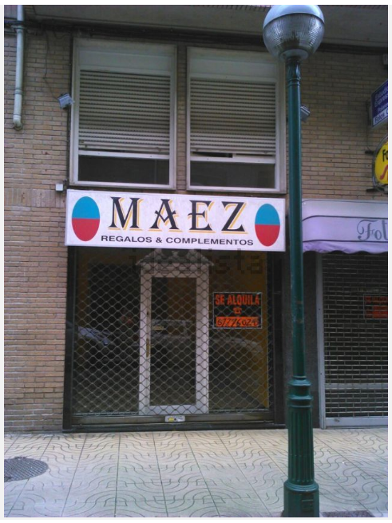

**Planta baja(lo usaremos de tienda, para recibir a nuestros clientes):**

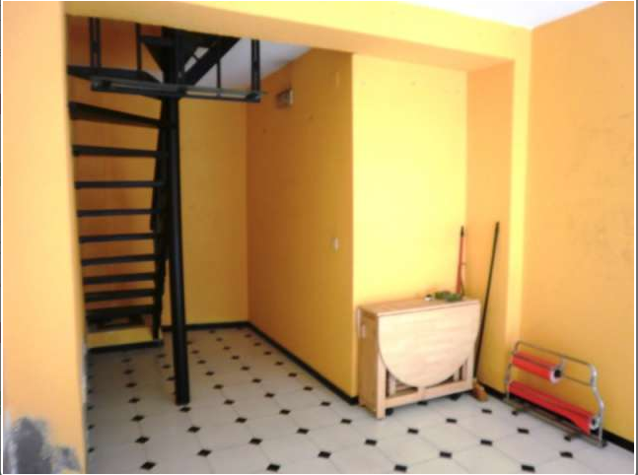

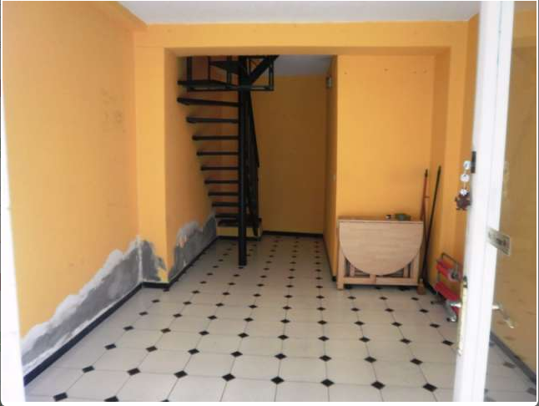

**Planta primera (lo que nosotras vamos a utilizar como almacén y taller):**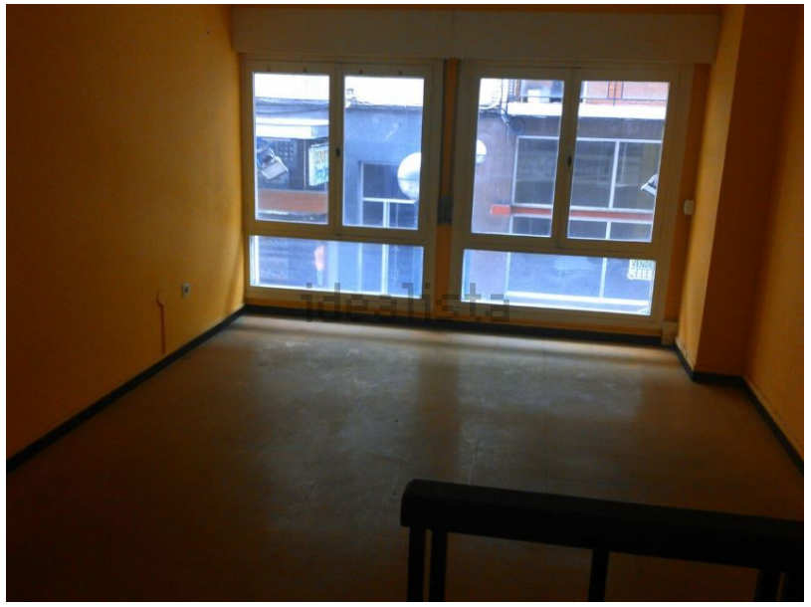

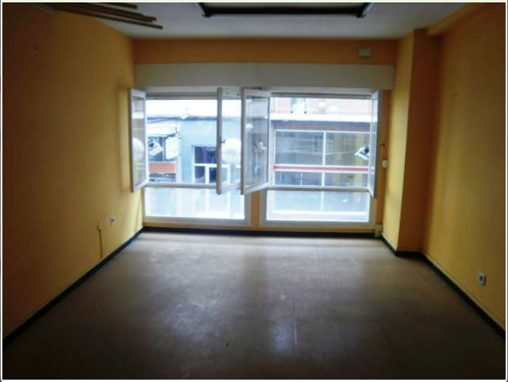

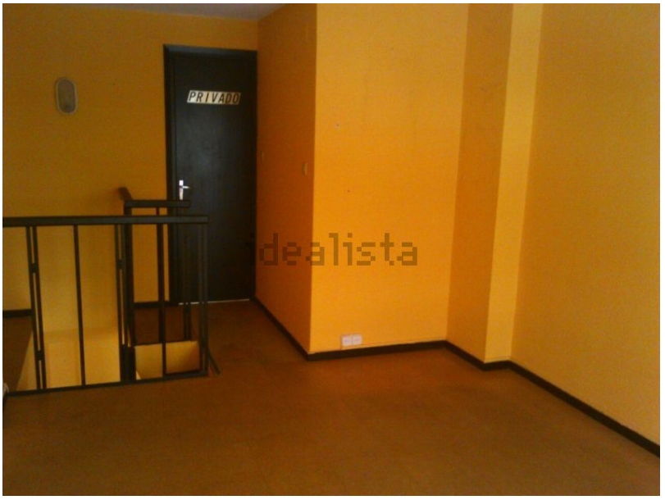

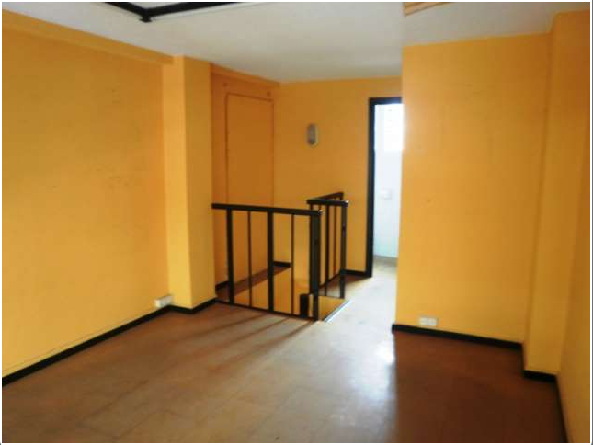

**Aseo:**

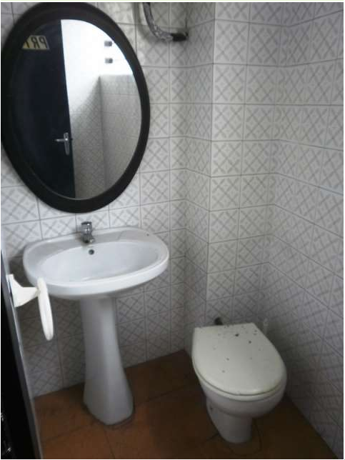

El aseo como bien hemos comentado antes, sí que lo reformaríamos entero, cambiaríamos los azulejos y el mobiliario por completo.  
Todo esto nos saldría por un total de 506,63 €

## Plano de la empresa

Planta Baja

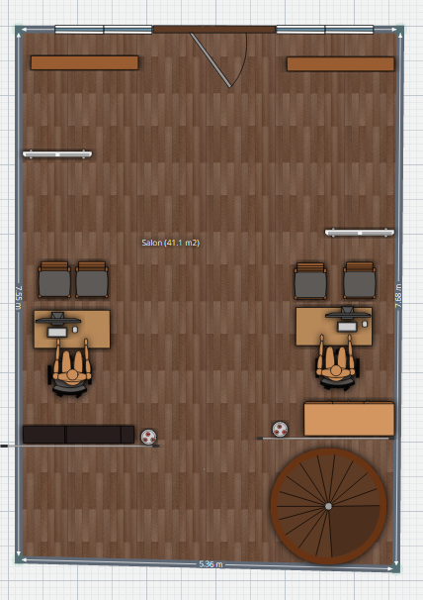

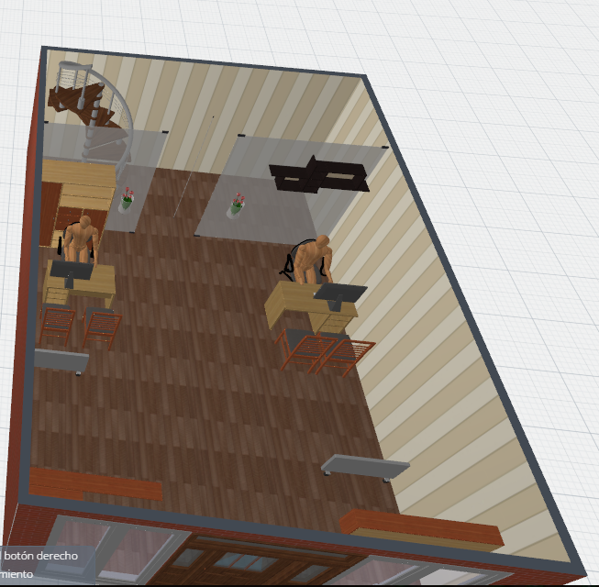

Primera Planta

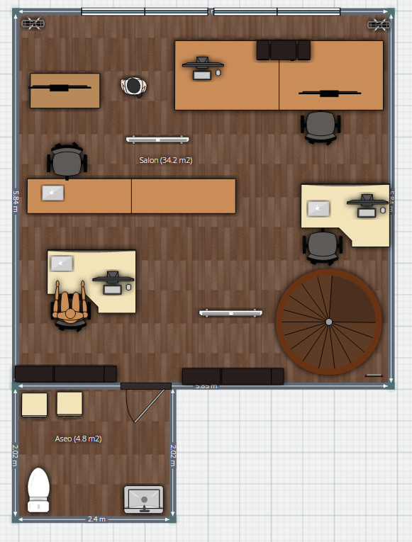

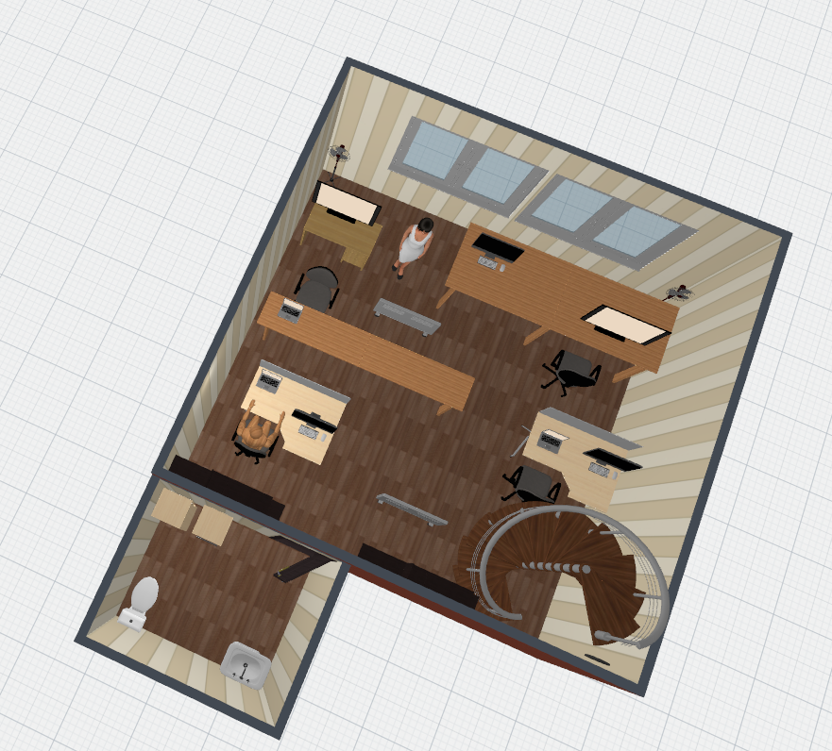

Responsabilidad social

DeKom está fielmente comprometida con la ayuda al medioambiente y por eso tomamos medidas como utilizar productos mínimamente contaminantes. Elaboramos un proceso de compra de componentes para reutilizarlos en nuestros nuevos productos, así evitamos el exceso de producción.

No solo está comprometida a nivel de la producción, sino también apostamos por todos los métodos realizados con energía renovable para así evitar el gran impacto medioambiental.

Los trabajadores

* DeKom consta de 3 trabajadores
* El trabajador contratado se encarga de la atención al cliente, reparaciones rápidas y administración de la tienda, mientras que Nuria y Rut se dedican a las reparaciones y al diseño del software y hardware
* Los requisitos del trabajador son:
  + Mínimo Técnico en Sistemas Microinformáticos y Redes
  + Experiencia en atención al cliente
* Estaríamos dispuestas a ofrecer un contrato indefinido previo un periodo de prueba de 3 meses
* Categoría profesional:
* Horario de trabajo: El horario consta de la apertura inicial del local a las 9:00 hasta la 1:00, con un descanso hasta las 16:30 de la tarde y con el cierre final a las 19:30